Drakfåglarna
Uppsamling och bakgrund

Inför lajvet
Drakfågelgruppen har färdats ned från sin nuvarande bas vid Ljotvellir i Ravnsmark till det allierade härlägret vid Järnforsa i sydvästra Högmark för att framföra sina förslag och rådgöra och förhandla om kommande samarbeten.

Hur ni har färdats är upp till er: troligast är kanske att ni tagit den säkrare omvägen (se kartan nedan), först västerut och sedan via Södra Högälven ned till Dös ungefär och sedan sista biten genom Tolvmilaskogen. I så fall har ni passerat i närheten av ett stort Furstligt härläger och rört er igenom samma trakter som akt 2 kommer att utspelas i. Vi får kolla upp om ni snappat upp fler intressanta detaljer på vägen.

En annan öppen fråga är om ni kommit raka vägen hit, eller om ni på vägen hunnit slå er i slang med de bondepartisaner som varit verksamma i det ockuperade Högmark. Det har ju funnits kontakter sedan tidigare så det kunde kanske vara kul. I så fall sätter vi er i kontakt med den gruppen .

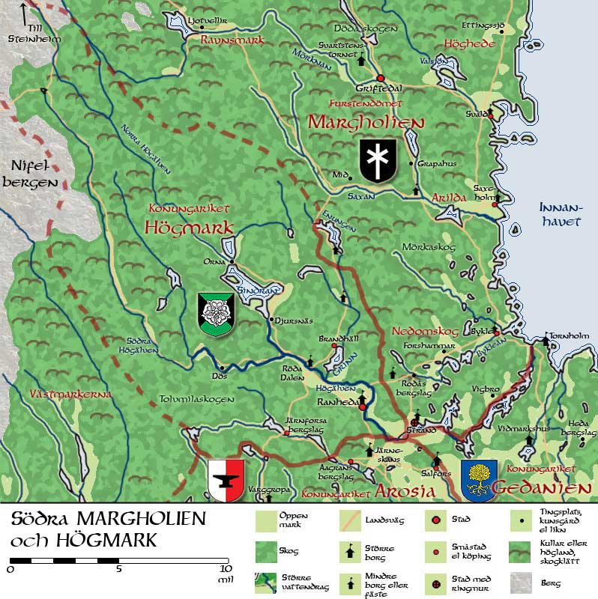

Den nya basen i Ravnsmark
Som framgått tidigare har Drakfåglarna haft sina säkraste baser utanför det egentliga Margholien, i och omkring Lodalen i västra Ravnsmark nära gränsen mot Steinheim och Formenos. (Faktum är att Lodalen och delar av omgivningarna formellt lyder under Steinheim, bygderna är dock såpass fattiga att dvärgarna knappast brytt sig om dem hittills.) Alverna i Formenos har gett de margholiska alverna fristad vid behov och även, under visst muttrande, gått med på att låta mänskliga flyktingar slå sig ned i skogskanterna mellan Lodalen och Formenos.

Nu under vintern har Drakfåglarna överraskande intagit det svagt försvarade östra Ravnsmark och alltså faktiskt erövrat territorium i själva Margholien. Med hjälp av en del av exildvärgarna har de rest befästningar, delvis underjordiska, och kontrollerar chokepoints i terrängen så att området kan försvaras åtminstone en tid. Ravnsmark är visserligen bergigt och oländigt men ligger också rätt nära Furstendömets hjärta – till fots längs Mörknan är det bara ett par dagsmarscher mellan Ljotvellir och Fustens huvudstad Griftedal. Om de allierade kunde säkra ett starkare militärt fotfäste där vore det ett hot som Fursten inte kunde ignorera. Dock kan Drakfåglarna knappast hålla sina nuvarande positioner i längden utan hjälp, så utan mer stöd från alliansen får de överge Ravnsmark och falla tillbaka västerut igen.
Problemet är ju att Ravnsmark ligger oländigt till även för alliansen (rakt norr om det ockuperade Högmark). Men en djärv plan har kommit upp: det skulle kunna gå att länka upp via Ilyrana och Formenos! (Det är ju ett par floder som löper hela vägen ner från Formenos till sjön i söder.) Fortfarande ett stort projekt men möjligt och oväntat. För alvernas del innebär det visserligen att ha människorna väl nära hemmet men å andra sidan innebär en sådan plan också ett rejält commitment till Ilyranas försvar om de allierade nappar på den. Att färdas längs den här ”Drakfågelvägen” skulle ta 2-3 veckor från Arosia till Ljotvellir. Se kartan på nästa sida!
”Vägen” följer huvudsakligen floder och sjösystem, även om man kan bli tvungen att släpa båtar och flottar en del kortare sträckor. (Om Högmark inte var ockuperat kunde man färdas från Arosia till Ravnsmark på en dryg vecka.)

Karta med den hypotetiska ’Drakfågelvägen’ utmärkt i rött
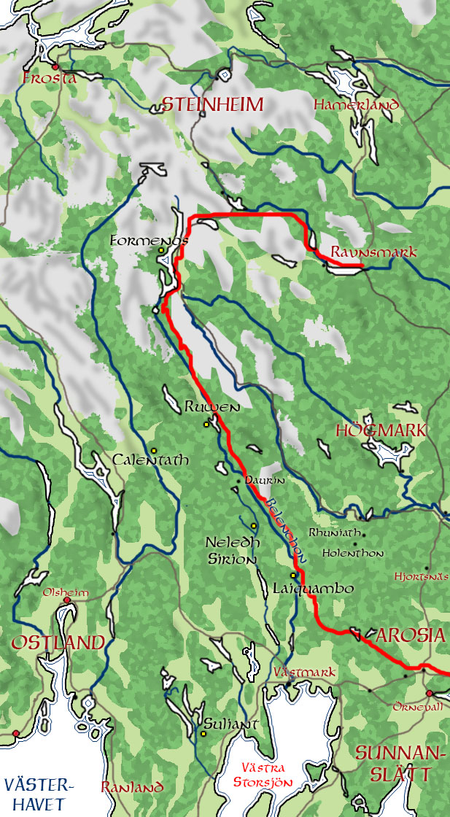

Antal
Drakfåglarnas kärna utgörs av omkring 500-600 kompetenta stridande. Med de flyktingar och ”civila” som också kan räknas till Drakfåglarna eller iaf deras skyddslingar, numera mest bosatta i Lodalen, är det fråga om några tusen människor och ett litet antal alver och dvärgar. Bland dessa går ytterligare några hundra att sätta vapen i händerna på i nödfall.
Så länge ni håller Ravnsmark kan befolkningen där också räknas till Drakfåglarnas ”undersåtar”. Ravnsmark är mycket glesbefolkat och har högst 5 000 invånare, varav några hundra skulle kunna bådas upp som landvärn vid försvarsstrid.

Drakfåglarna och dvärgarna
En del av de exildvärgar som lämnat Steinheim för att strida för de allierade har det senaste året eller så slagit följe med Drakfåglarna. Det rör sig bara om några tjog dvärgar men deras kunnande har kommit till god nytta. Som nämndes ovan har de till exempel hjälpt till med att befästa den nya basen i Ravnsmark.

Flera av de här dvärgarna – däribland Fjalar Blotstein och Kottr Sotskiegg, som ett par av er kanske minns från Lyktgubben-lajven - verkar höra till en gruppering som inte är på bästa fot med vissa andra delar av alliansen, vilket kanske förklarar varför de slagit sig ned hos er långt borta. Fr a har ni hört dem muttra över att de inte längre litar på Nyckelns Väktare nu när Randgrid åldriga, den dvärg som var med när Nyckeln återskpades, är död. Hennes lärjunge och efterträdare har inte vunnit deras förtroende och de är missnöjda med att kärlet Aurviotr som är en helig dvärgrelik ska vara i händerna på människor och alver.

Kort innan ni gav er av söderut återanvände Fjalar och några andra dvärgar från en expedition av något slag och verkade på betydligt bättre humör än tidigare. De verkade ha upptäckt eller hittat något som tydligen skulle göra Nyckelfolket mer benägna att göra som de ville. De har sänt med er någon sorts hälsning, som jag inte komponerat färdigt än men som ni ska få till lajvet. Antagligen var den smått obegriplig för er.

Fången
- Drakfåglarna har ett ytterligare trumfkort: de har lyckats ta en av Ranas alver till fånga, och denne har antytt sig villig att byta sida än en gång och ge alverna och de allierade viktig information och hjälp förutsatt att de kan garantera honom skdd från Rana & co och antagligen något mer han vill ha. (Rollen blir tyvärr inte spelad på lajvet om inte en lämplig spelare råkar ramla ner från himlen.) För närvarande hålls han fängslad i Formenos, men alverna där vill inte ha honom där (iaf inte levande) och det är en provisorisk lösning. Vill alliansen ha honom? Till yttermera visso är det den här alven som är far till Laurelins (Ninas roll) väntade barn...

Kort om fången (tack till Nina och Camilla som ljög ihop detaljerna åt mig):
- Han heter Tharangil och är son till Saeryn, en av de främsta krigarna i Formenos. Ledde flera unga alver i våghalsiga insatser mot de Furstliga under Furstendömets första år, men kom på kant med modern och de äldste i Formenos.
- Senare blev han övertalad av Rana att byta sida och tog med sig viktig strategisk information. Sedan dess har han blivit en av Ranas nära förtrogna och också, vad det verkar, fått veta mycket om hennes och de Furstligas planer.
- När Lin tillfångatogs kände han igen henne från den tidiga motståndsrörelsens tid och lyckades övertala Rana att få 'ta hand om' henne. Nån slags tycke uppstod dem emellan och de diskuterade att fly tillsammans när drakfåglarnas räddningstrupp bröt in.
- Han antydde redan innan de räddades att han börjat ifrågasätta sitt val av sida, och under fångenskapen har han tydligare hintat om att han kan tänka sig att byta sida en gång till – förutsatt att ni kan göra det värt det för honom, vilket mest omedelbart förutsätter att skydda honom från Ranas hämnd.
- Det är svårt att avgöra om han menar allvar med avhoppstankarna eller spelar ett dubbelspel. Tharangil är extremt karismatisk men svårläst och det är mycket svårt att avgöra när han talar sanning eller ljuger.
- Han är först och främst krigare och strateg. Han vet en hel del om Ilyranas försvar i allmänhet och Formenos’ i synnerhet, och även om de Furstliga planerna för fälttåget. Han är inte magiker själv (iaf inte av något format), men vet en del om de Furstligas magiska planer och fr a alvernas roll i den.
- Som tecken på sin samarbetsvilja har han försett er med ett par uppgifter som verkar stämma. Dem får ni separat då det behöver pusslas ihop med andra intriger.

Ranas alver kommer som sagt att ta kontakt med er och andra alver under lajvet för parlamenterande runt några frågor, däribland säkert fallet Tharangil. Som framgått är han mycket värdefull för båda sidor och de vill säkert ha honom tillbaka. Frågan är hur gärna...

